Лабораторна робота №7

Сортування методом Хоара або QuickSort

Мета: Вивчити та застосувати на практиці алгоритм сортування методом Хоара, ознайомитись з нюансами цього методу

Постановка задачі:

- Масив записів структура якого прізвище, номер телефону, відсортувати по номеру телефону(в порядку спадання).

Блок-схема до алгоритму:

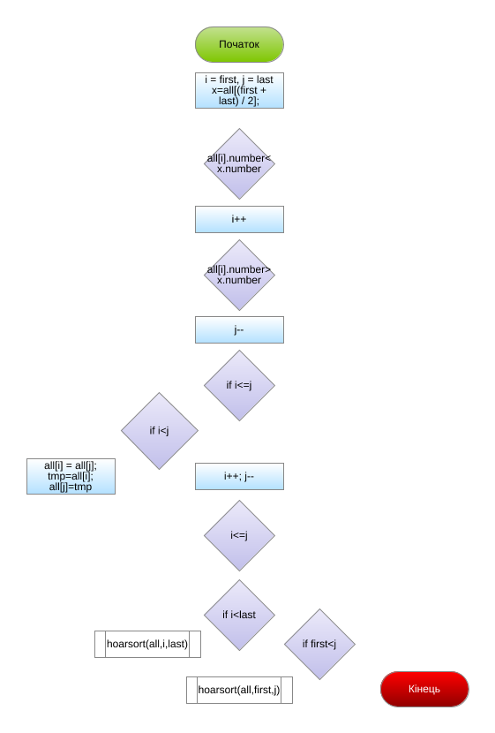

Код алгоритму:

private void button3_Click(object sender, EventArgs e)
{
int amount = DG1.RowCount - 1;
glob tmp, x;

for (int i = 0; i < amount; ++i)
{
DG2.Rows.Add();
}

hoarsort(all, 0, amount - 1);

void hoarsort(glob[] all, int first, int last)
{
int i = first, j = last;
x = all[(first + last) / 2];

do
{
while (string.Compare(all[i].number, x.number) < 0)
i++;
while (string.Compare(all[j].number, x.number) > 0)
j--;

if (i <= j)
{
if (i < j)
{
tmp = all[i];
all[i] = all[j];
all[j] = tmp;
}
i++;
j--;
}
} while (i <= j);

if (i < last)
hoarsort(all, i, last);
if (first < j)
hoarsort(all, first, j);
}

for (int i = 0; i < amount; ++i)
{
DG2.Rows[i].Cells[0].Value = all[i].name;
DG2.Rows[i].Cells[1].Value = all[i].number;
}
}
Результат:

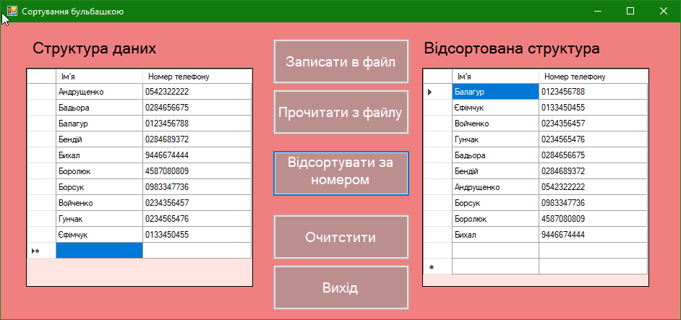

Висновок:

На цій лабораторній роботі я навчилась сортуванню методом Хоара та засвоїла особливості його роботи.

